十二年國民基本教育高中職暨國中小差異化教學
教師研習實施計畫
壹、計畫依據
一、101年6月8日臺中（三）字第1010088187號函核定委請國立臺灣師範大學辦理「十二年國民基本教育學習支援系統建置與教師教學增能方案」計畫。
二、100 年10 月11 日臺中（三）字第1000173922 號函送十二年國民基本教育實施計畫配套措施方案5-1「提升高中職教師教學品質實施方案」，自即日起實施。前揭方案報奉行政院100 年9 月20 日院臺教字第1000103358 號函復核定。
貳、計畫目的：協助高中職及國中小教師具有差異化教學基本知能。
參、辦理單位
一、主辦單位：教育部
二、承辦單位：國立臺灣師範大學教育研究與評鑑中心
肆、研習對象
一、高中(14個學科中心)：
綜合活動、體育、音樂、美術、藝術生活、家政、生活科技、生命教育、生涯規劃、健康護理、海洋教育、資訊、第二外語、中華文化等14學科教師，由各學科中心各推薦5位種子教師參加研習。
二、高職(15個群科中心)：
機械群、動力機械群、電機與電子群、化工群、商業與管理群、外語群、設計群、藝術群、土木與建築群、農業群、食品群、家政群、餐旅群、海事群、水產群等15個群科教師，由各群科中心各推薦5位種子教師參加研習。
三、國民中小學教師：
（一）各直轄市、縣（市）教育局（處）務必推薦國中教師6位、國小教師8位。
（二）優先對象：
1、參加過補救教學種子講師培訓之中央團團員（國、英、數、社、自）。
2、參加過補救教學種子講師培訓之國教輔導團團員（國、英、數、社、自）。
3、參加過補救教學種子講師培訓之自然領域、社會領域教師
伍、研習報名：102年3月10日前網路線上報名，全國教師在職進修資訊網填報(http://www1.inservice.edu.tw/)→從首頁全部研習列表進入→以課程代碼搜尋，課程代碼：1248032。
陸、實施方式
一、研習時間：102年3月13日(三)上午9：00
二、研習地點：國立臺灣師範大學綜合大樓202（臺北市大安區和平東路一段129號圖書館校區）
三、研習議程：
時間 | 研習內容/地點 | 主持人/主講人
09:00~09:50 | 報到/綜合大樓202
09:50~10:00 | 開幕式 | 甄曉蘭 教授
10:00~11:00 | 補救教學概論/綜合大樓202 | 唐淑華 教授
11:00~11:10 | 休息
11:10~12:10 | 補救教學概論/綜合大樓202 | 唐淑華 教授
12:10~13:30 | 午餐休息/綜合大樓210
13:30~15:00 | 高中職差異化教學策略/綜合大樓210 | 洪儷瑜 教授
13:30~15:00 | 國中小差異化教學策略/綜合大樓202 | 陳美芳 教授
15:00~15:30 | 休息茶敘
15:30~17:00 | 高中職差異化教學策略/綜合大樓210 | 洪儷瑜 教授
15:30~17:00 | 國中小差異化教學策略/綜合大樓202 | 陳美芳 教授

陸、注意事項
一、敬請各校核予參加人員以公差假登記及課務排代，全程參與教師核發研習時數5小時。
(一)受邀國中小教師，由各縣市教育局支付差旅費及代課費。
(二)受邀高中教師，由各學科中心支付差旅費及代課費。
(三)受邀高職教師，由群科中心或任職學校支付差旅費及代課費。
※以上相關費用勿重複支領。
二、為響應節能減碳，參與人員請自行攜帶環保杯與餐具及搭乘大眾交通工具前往，自行開車教師恕本校無提供免費停車。
三、未盡事宜請逕洽臺灣師範大學教育研究與評鑑中心林容萱助理E-mail：shannonlin@ntnu.edu.tw、02-77343644或蕭潔助理chieh0120@ntnu.edu.tw、02-77343666。
【交通資訊】
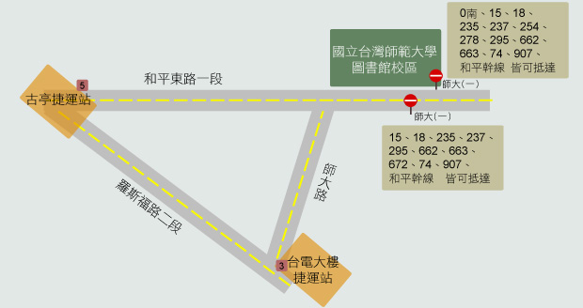

【場地資訊】
